INTRODUCCIÓN AL CRACKING CON OLLYDBG parte 12

Veremos la forma práctica de usar los MENSAJES en WINDOWS.

Tengo esta cita que define un poco que son los mensajes en WINDOWS

Los mensajes en Windows son usados para comunicar la mayoría de los sucesos, al menos en los niveles básicos. Si quieres que una ventana o control (el cual es una ventana especializada) haga algo, debes enviarle un mensaje. Si otra ventana quiere que vos hagas algo, entonces te envía un mensaje. Si ocurre un evento, como cuando el usuario mueve el mouse, presiona el teclado, etc... entonces el sistema la envía un mensaje a la ventana afectada. Dicha ventana recibe el mensaje y actúa adecuadamente.

O sea que como ya sabemos, podemos en OLLYDBG trabajar poniendo BPX en las apis que realizan la mayoría de las funciones del programa, pero muchas veces resulta mas directo poner Breakpoints en estos mensajes que el programa envía directo al sistema llamados MESSAGE BREAKPOINTS o BMSG por la sigla que se utilizaba en SOFTICE para poder tipearlos.

Existe un Bucle de mensajes en todo programa compuesto por varias apis, que no profundizaremos aquí, dichas apis se ocupan del tratamiento de los mensajes, el que quiera profundizar el tema, este es un tutorial bastante completo de cómo funcionan, aunque para el cracking no es necesario, profundizar tanto, mas vale saber que dichos mensajes existen y son procesados y en cual colocar BMSG para obtener un buen resultado.

http://winprog.org/tutorial/es/message_loop.html

Veremos como ejemplo el caso siguiente: para hallar seriales queremos que el programa rompa al apretar en el botón que ingresa nuestro nombre y serial, para luego analizar que operaciones realiza con ellos.
Si abrimos el Crackme de Cruehead en OLLYDBG.

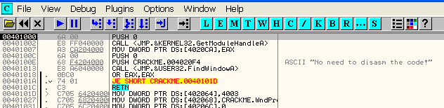

Vamos a ver primero el método con las apis, para ello miramos las apis que importa el programa, a ver cual es la encargada de realizar el trabajo de traer el texto que tipeamos para su procesamiento y futura comparación.

Para ello en el listado hacemos CLICK DERECHO-SEARCH FOR-NAME (LABEL) IN CURRENT MODULE

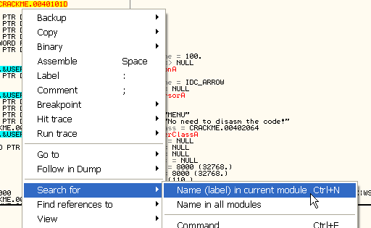

Las apis mas usadas para ingresar texto son GetDlgItemTextA y GetWindowTextA, así que miraremos allí si están

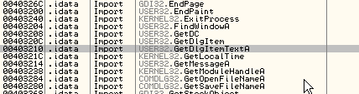

Vemos que usa la api GetDlgItemTextA por lo cual seguro la utilizara para ingresar el texto

Pongamos un BP en dicha api

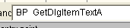

O

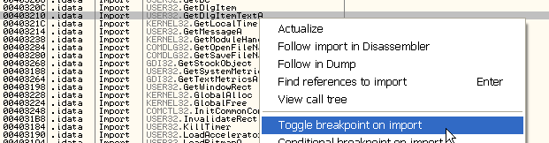

Bueno una vez colocado el BPX en la api corremos el programa y vamos a ingresar nuestro user y pass

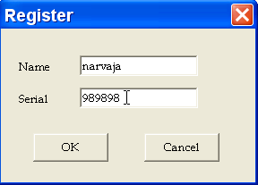

Al apretar OK para en nuestro BREAKPOINT

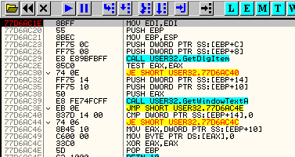

Si miramos el stack

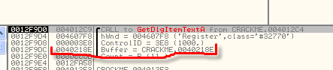

Vemos que uno de lo parámetros de la api es el buffer, allí guardara el texto que estamos ingresando.

Veamos el BUFFER en el DUMP con FOLLOW IN DUMP o yendo al DUMP y haciendo GOTO EXPRESSION=40218E

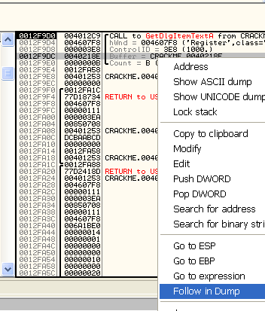

Allí lo vemos vacío pues aun no se ejecuto la api

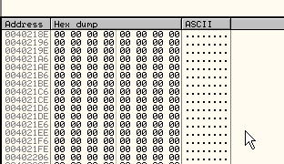

Así que ejecutemos la api hasta el RET con DEBUG- EXECUTE TILL RETURN

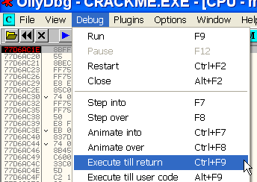

Miramos que en el DUMP que la api guardo allí nuestro nombre.

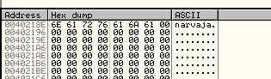

Si doy RUN nuevamente con F9 vuelve a parar en la api

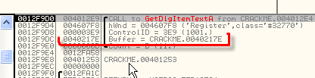

Esta ves el buffer es 40217e veamos en el dump

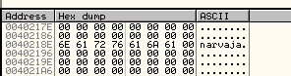

Ahora hago EXECUTE TILL RETURN

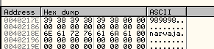

Y ingresa mi serial.

Ya comprendemos que para la búsqueda de seriales correctos, debemos detenernos en donde ingresa nuestro nombre y serial o los datos que se nos pidan, mas adelante veremos como seguir hasta hallar el serial correcto.

Bueno hemos parado en el punto en que ingresa nuestro user y serial con apis, ahora veamos como hacerlo con BMSG, ya que muchos programadores sabedores de que para obtener el serial debemos detenernos aquí, para complicar las cosas, no utilizan apis para ingresar el texto si no que lo hacen mediante mensajes de Windows.

Quitemos los BREAKPOINTS que colocamos yendo a la ventana B y borrando todos con REMOVE

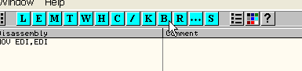

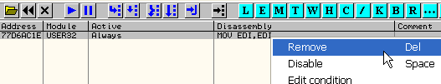

Corramos nuevamente el programa y lleguemos hasta la ventana de ingresar el user y serial

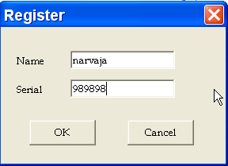

Una de las diferencias entre trabajar con apis y con BMSG es que en las apis podemos poner un BPX al inicio del programa si sabemos que api utiliza, en cambio para poner BMSG debe estar creada la ventana, antes no podemos poner BMSG en ella.

Para colocar el BMSG vamos a la ventana W o WINDOWS sin pausar el programa que continua RUNNING.

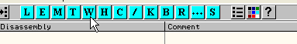

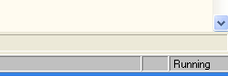

Si la ventana WINDOWS se encuentra vacía, debemos hacer CLICK DERECHO – ACTUALIZE

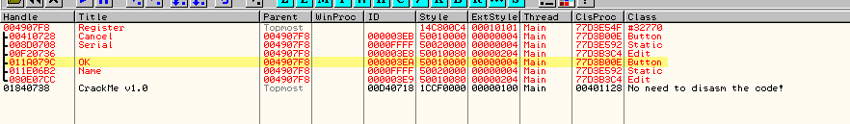

Buscamos el BOTÓN, allí vemos marcada la línea en CLASS dice BUTTON y el titulo es OK como en nuestro BOTON.

Hacemos CLICK DERECHO en esa línea y elegimos MESSAGE BREAKPOINT ON CLASSPROC

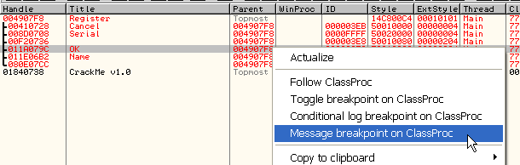

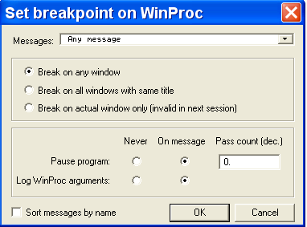

Vemos que nos sale esta ventanita la cual tiene para elegir que tipo de mensaje podemos utilizar si desplegamos el menú MESSAGES

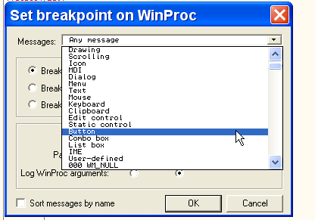

Vemos que hay BMSG genérico para texto, Mouse, portapapeles, botones, cuando uno no sabe bien cual es el mensaje que se ultiliza el programa, puede intentar usar las opciones genéricas, pero en mi caso, usare el BMSG exacto, sigo bajando en el menú desplegable, ya que los años me han enseñado que cuando se hace click en un botón, se envía un mensaje WM_LBUTTONDOWN, primero cuando apretamos con el botón izquierdo por eso la L de LEFT y luego WM_LBUTTONUP cuando soltamos el botón izquierdo, así que pondremos el BMSG en este ultimo evento al soltar el botón, que es el 202.

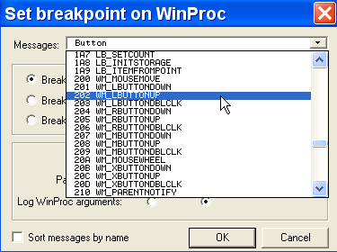

Quedaría así

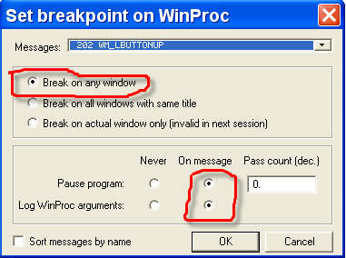

Elegido el tipo de mensaje 202 WM_LBUTTONUP, ponemos la marca en BREAK ON ANY WINDOW, y en PAUSE PROGRAM, que pare ON MESSAGE o sea cuando se ejecute el mensaje que elegimos, y abajo LOG WINPROC ARGUMENTS, ya que nunca viene mal que loguee los argumentos de algo.

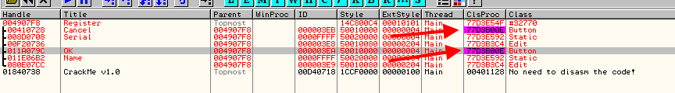

Vemos que como elegimos en cualquier ventana lo coloco en los dos botones que hay OK y CANCEL, no hay problema, ahora apretemos OK.

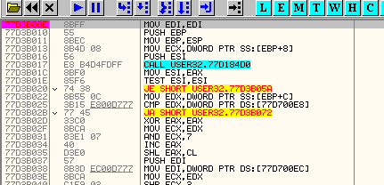

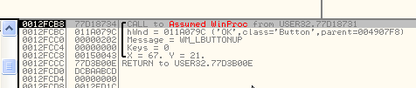

Aquí es donde se pierden muchos porque dicen que parando con este método, quedan en el medio de la nada ya que la dirección de retorno, no pertenece al programa pero retornar es muy sencillo.

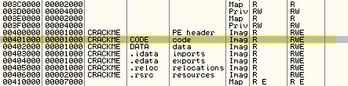

Sabemos que el programa se ejecuta en la sección que comienza en 401000, así que pongo un BPM ON ACCESS en dicha sección para que pare cuando ejecute algo allí.

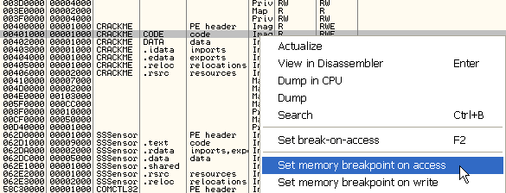

Al dar RUN paramos allí

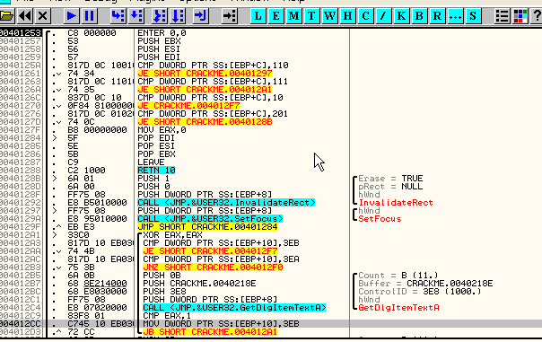

SIN QUITAR EL BPM ON ACCESS voy apretando F9 lo cual será como ir ejecutando línea a línea pero solo las instrucciones de esta sección.

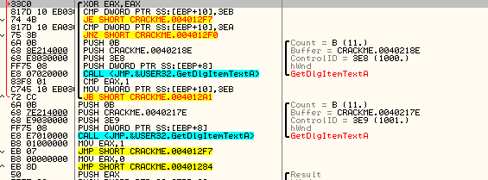

Vemos que enseguida luego de ejecutar dos veces hasta el RET caemos en las llamadas a GetDlgItemTextA que leen el user y serial que tipeamos, de forma que llegamos al mismo lugar sin haber utilizado BPX en las apis en este caso.
Si el programa no hubiera utilizado apis para entrar el texto, hubiéramos llegado con los BMSG al mismo punto donde ingresara el texto y podremos empezar a trabajar la rutina del serial lo cual veremos en próximas partes.

En el caso que quisiéramos parar al apretar una tecla, podemos intentarlo también borramos el BPM ON ACCESS haciendo CLICK DERECHO-REMOVE MEMORY BREAKPOINT en cualquier parte del listado.

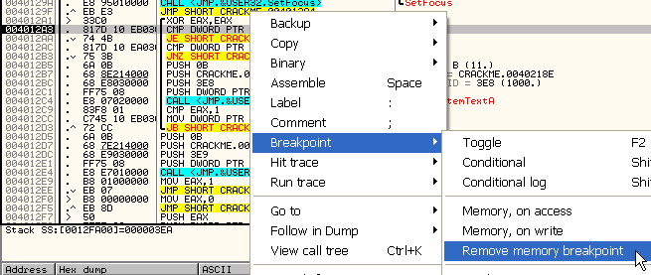

Y vamos a la ventana B y borramos los BMSG anteriores con REMOVE

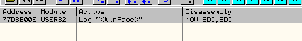

Ponemos el programa a correr nuevamente y llegamos a la ventana de ingresar el user y serial pero esta vez no ingresamos nada.

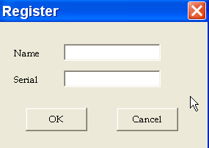

Vamos a la ventana W

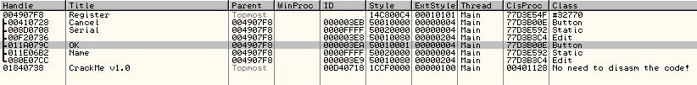

Y repetimos el procedimiento anterior pero esta vez eligiendo

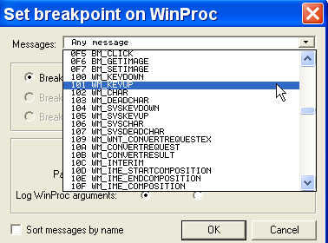

El tipo de mensaje 101 o sea WM_KEYUP para que pare cuando soltamos la tecla.

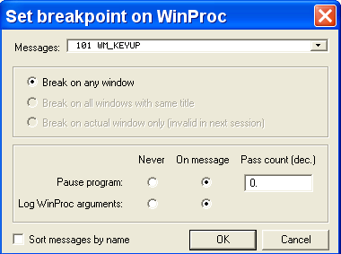

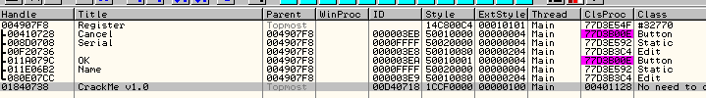

Apretamos una tecla para escribir el nombre en la ventana de user y serial y vemos que en este caso no para, porque el programa no procesa los mensajes de la presión tecla por tecla, pero es bueno saberlo porque hay programas que si lo hacen, y comparan carácter por carácter a medida que tipeamos, y por eso hay que tener en cuenta para esos casos esa opción.

Ahora esto trae otros interrogantes, podemos hacer que OLLY nos liste los mensajes que utiliza el programa sin parar, de forma de luego poder utilizar el BMSG que sabemos que funcionara, pues es utilizado?

Pues es sencillo, lo que tenemos que hacer es utilizar un BMSG que sabemos que funciona, como en este caso el 202 y poner un BMSG en el y que se detenga como hicimos en el primer caso, quitamos todos los BPX en la ventana B y repetimos hasta que pare al apretar el botón OK por BMSG 202 WM_LBUTTONUP

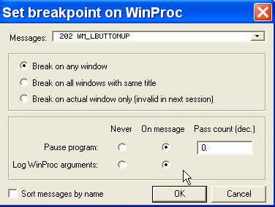

Lo colocamos y apretamos OK en la ventana de ingresar el serial.

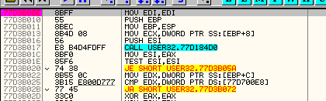

Vemos que allí paro ahora modificaremos las cosas para que loguee todos los mensajes utilizados por los botones.

Vamos a la ventana B

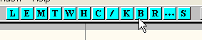

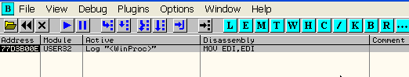

Allí esta el BMSG, así que haré CLICK DERECHO-EDIT CONDITION

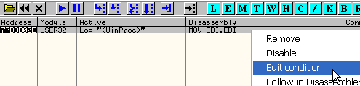

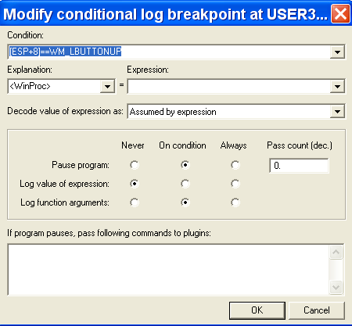

Vemos que el BMSG es un BREAKPOINT CONDICIONAL, cuya condicion es que [esp +8] sea 202 en este caso o sea WM_LBUTTONUP, si vemos el stack

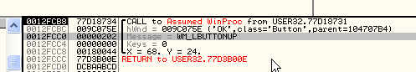

Allí esta el valor 202 en [esp +8]

Si tienen dudas que es ESP +8 hacen doble click aquí

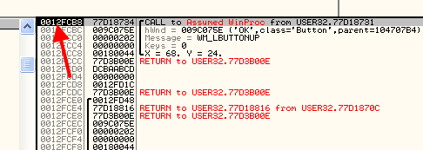

En la direccion de la parte superior del stack

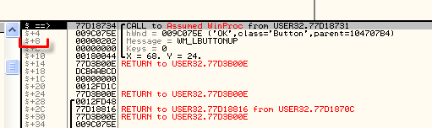

Y cambia la numeración relativa a ESP, allí vemos que es “$ + 8” o “ESP + 8”

Bueno la cuestión es que en [esp+8] esta el numero del BMSG que necesitamos saber asi que cambiamos en la ventana del BREAKPOINT.

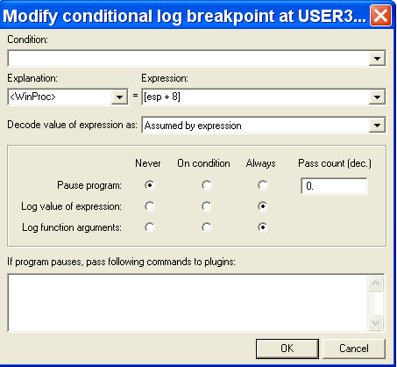

Para que loguee el valor que se encuentra en EXPRESSION en este caso [esp + 8], que no pare o sea en PAUSE PROGRAM ponemos NEVER y LOG VALUE OF EXPRESSION y LOG FUNCTION ARGUMENTS pues no esta demás en ambos que los loguee ALWAYS o sea SIEMPRE.

Aceptamos y vamos a colocar nuestro nombre y serial nuevamente al apretar OK miramos el LOG y vemos la lista de mensajes que usa el programa en los botones con sus nombres y números.

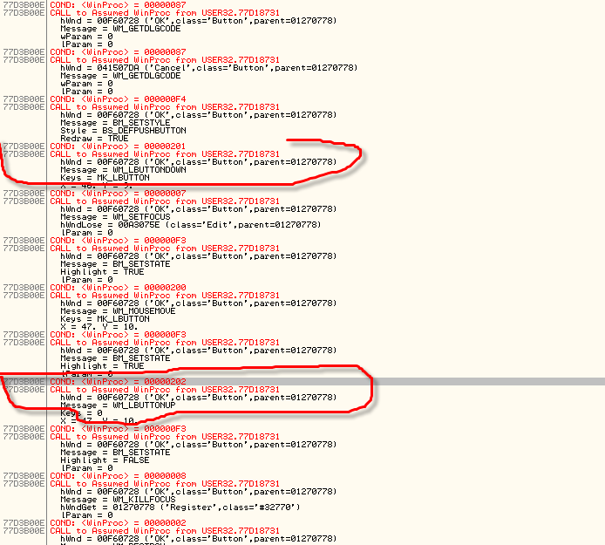

Allí vemos como dije que utiliza el 201 WM_LBUTTONDOWN y luego 202 WM_LBUTTONUP, y que no utiliza los de tecla WM_KEYUP o WM_KEYDOWN jeje.

Para hacer un logueador genérico para todo el programa (botones, ventanas etc) se deben hacer condicional breakpoints en las apis que manejan mensajes. Podemos utilizar las apis TranslateMessage y DefWindowProcA que se complementan en su logueo.

Si quieren un reporte completo pueden poner un breakpoint condicional en las dos apis, veamos como se hace eso.

Para hacer rápido tipeo en la commandbar BP TranslateMessage y BP DefWindowProcA.

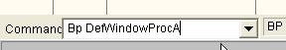

Y

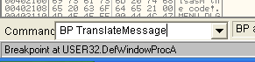

Con eso ponemos dos BPX en las apis ahora los transformaremos en condicionales vamos a la ventana B y hacemos click en el primero FOLLOW IN DISSASSEMBLER.

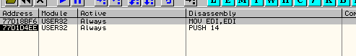

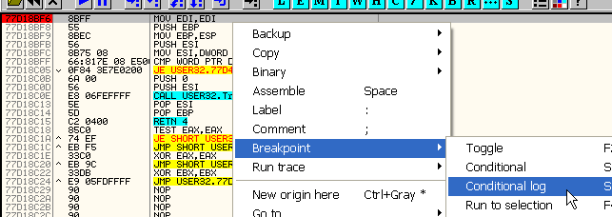

Ahora que estamos en la dirección, colocamos el BREAKPOINT CONDICIONAL LOG.

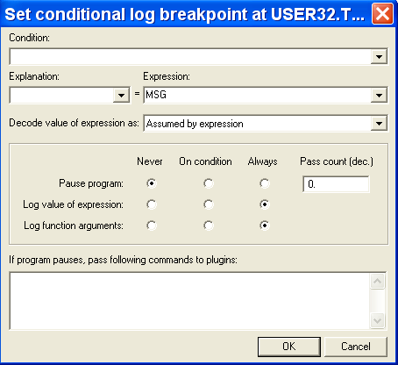

Poniendo como expresión a loguear MSG que es el valor del tipo de BMSG por ejemplo en WM_LBUTTONUP era 202 en ese caso MSG=202

Ponemos que no pare nunca y que loguee siempre y realizamos el mismo trabajo en la otra api.

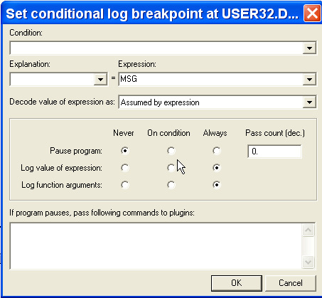

Ya tenemos convertidos los BPX en CONDICIONALES

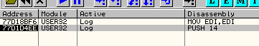

y si queremos que ya que los resultados serán muchos se loguee a una fila txt en el LOG.

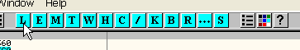

Hacemos click derecho LOG TO FILE

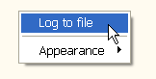

Y elegimos el nombre del archivo de texto que lo guardara, ahora damos RUN.

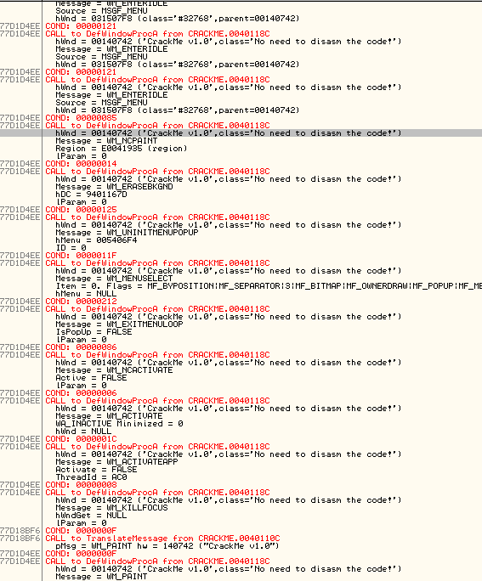

Vemos el resultado del LOGUEO completo de todos los mensajes, los cuales se guardan en una fila txt, la cual luego podemos mirar con detenimiento para ver cual BMSG nos conviene mas colocar y en donde ya que el listado nos muestra cada mensaje en que ventana, boton, etc se aplica.

Sabiendo manejar correctamente los BMSG puede ser una gran ayuda ya lo veremos en casos de NAGS que se utiliza el WM_CLOSE para que pare cuando se cierra la msima y mil usos mas hay mensajes para casi todos los eventos que pueden ocurrir en una ventana.

Espero que lo hayan entendido y les sirva, en la próxima parte terminaremos de hallar el serial valido para el CRACKME DE CRUEHEAD

Hasta la parte 13
Ricardo Narvaja
30 de noviembre de 2005

